【经典系列－北欧芬挪丹瑞4国10天+峡湾】
- 千湖之国－芬兰；现代与古典并存的斯德哥尔摩；面对大海，背靠山峦的“上帝的山谷”－奥斯陆；
- 带您领略被多家杂志评为一生中最值得去的旅游景观的挪威大峡湾，挪威峡湾，给人带来的不仅是视觉的冲击，更准确地说是心灵的震撼，国家地理旅游者杂志将挪威的峡湾评选为保存完好的世界最佳旅游目的地。

日期 | 行 程 安 排
第一天  07-20  （周日） | 北京  哥本哈根  赫尔辛基（BEIJING / KOBENHAVN / HELSINKI）  参考航班：SK996 1455/1840 SK714 1955/2235  上午10：55在清华大学停车场集合，乘车前往机场，搭乘国际航班经丹麦首都哥本哈根转机飞往赫尔辛基，期待已久的欧洲离我们越来越近…经过长途的飞行后，我们安排专车接机，送往酒店休息调整时差，准备迎接精彩的旅程…
第一天  07-20  （周日） | 酒店：三星级 | 用餐：无 | 交通：飞机、汽车
第二天  07-21  （周一） | 赫尔辛基土库—斯德哥尔摩（HELSINKI—TURKU—STOCKHOLM）    早餐后，参观位于市中心的▲参议院广场。广场中央竖立着建于1894年俄帝时代的统治芬兰的沙皇亚历山大二世铜像。★岩石教堂是赫尔辛基市区标志性建筑，它是炸开以一整块岩石而建造的教堂，构思巧妙独特。★西贝柳斯公园是赫尔辛基的一大名胜，公园里有巨大的管风琴雕塑。可以逛逛●南码头露园天自由市场，码头上停泊着开往瑞典、俄罗斯等国的大型豪华邮轮，岸边是芬兰的总统府和市政厅，市政厅的后面就是赫尔辛基大教堂。之后来到芬兰的旧都土库，市区游览，这座芬兰最古老的城市在1812年之前一直是芬兰的首都，至今仍保留着许多历史古迹。来这里寻古访幽的游客可以观察到中世纪遗留下来的藏品丰富的古城堡、历史悠久的大教堂和许多风格古朴的建筑，所到之处会使人感觉回到了另一个时代。晚餐后乘游轮赴斯德哥尔摩。
第二天  07-21  （周一） | 酒店：船上(2人住一间) | 用餐：早中晚 | 交通：游轮、汽车
第三天  07-22  （周二） | 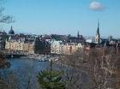  斯德哥尔摩（STOCKHOLM）  抵达后，参观素有“北方威尼斯之称”的斯德哥尔摩，参观★市政厅*，其中的蓝厅是评定诺贝尔奖后举行盛大宴会的地方，就建筑本身而言，主体以红砖建造，右侧高高耸立的钟楼顶端，是代表丹麦、瑞典、挪威三国的金色三王冠。钟楼内则设有以艺术品展览为主的博物馆。钟楼高达105米，登临其上，即可一览斯德哥尔摩市景。参观▲皇宫并观看皇宫卫队换岗仪式。★瓦萨沉船博物馆*是绝对不可错过的观光地，馆内展示着从海底捞起的17世纪的战舰－瓦萨号，亲眼目睹这艘17世纪的战舰，300年前海盗的生活仿佛就在眼前。
第三天  07-22  （周二） | 酒店：三星级 | 用餐：早中晚 | 交通：汽车
第四天  07-23  （周三） | 斯德哥尔摩奥斯陆（STOCKHOLM—OSLO）  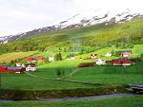  早餐后，乘车前往挪威首都奥斯陆，途径美丽的恩娜斯湖，停车休息并用午餐，抵达后用晚餐。
第四天  07-23  （周三） | 酒店：三星级 | 用餐：早中晚 | 交通：汽车

日期 | 行 程 安 排
第五天  07-24  （周四） | 奥斯陆弗拉姆沃斯（OSLO—FLAM—VOSS）  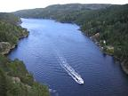  早餐后，乘车前往FLAM，在码头乘船游览全世界最大最深的松娜峡湾，再次置身于这难以言表的天然奇景当中。您将会怀着依依不舍的心情挥别让人心醉的峡湾山色，前往沃斯酒店，途经延绵不断的森林，湖泊，冰川遗迹。
第五天  07-24  （周四） | 酒店：三星级 | 用餐：早中晚 | 交通：汽车
第六天  07-25  （周五） | 沃斯奥斯陆（VOSS—OSLO）    早餐后，乘车返回首都奥斯陆。沿途欣赏北欧风光，抵达后游览被誉为“万岛之国”的挪威首都奥斯陆。奥斯陆环山面海，自然环境优美。在奥斯陆东北角的★维尔兰雕塑公园以湖泊为自然背景，1924年始建，历时19年建成。在这个公园里，共有169座雕塑和700多个人物石雕，栩栩如生地表现了人从出生至死亡的各个时期的情况，因而又被称之为“人生旅途公园”；参观建于海拔371米的霍尔门科伦山上的▲冬奥会滑雪台(不含电梯费：10欧元/人)；位于海港码头、类似古代城堡的▲市政厅是诺贝尔和平奖的颁发地，市政厅前的广场上是种满鲜花的花圃和喷泉；矗立在阿克海角边上，13世纪挪威国王为抵御外来侵略而建的▲阿克斯胡斯城堡等。
第六天  07-25  （周五） | 酒店：三星级 | 用餐：早中晚 | 交通：汽车
第七天  07-26  （周六） | 奥斯陆哥德堡（OSLO—GOTEBORG）  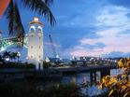  早餐后，乘车前往瑞典故都哥德堡，参观建于中世纪的▲市政厅广场，中间的雕像是歌德堡城的建立者瑞典国王古斯塔夫二世，其后的白色建筑为市政厅。▲歌德堡教堂的一个鲜明的标志就是60多米高的教堂钟楼。它已成为歌德堡的一个象征，是一个广受欢迎的旅游景点。●约塔广场，●约塔运河，●歌剧院。
第七天  07-26  （周六） | 酒店：三星级 | 用餐：早中晚 | 交通：汽车
第八天  07-27  （周日） | 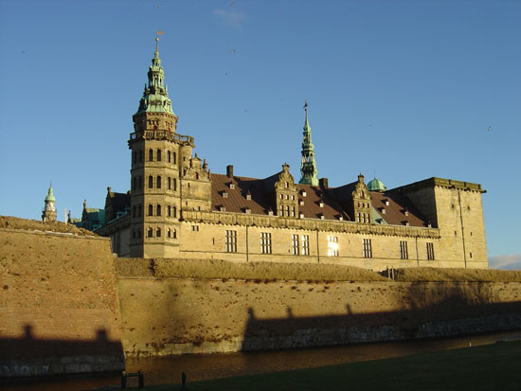  哥德堡哥本哈根（GOTEBORG—KOBENHAVN）  早餐后，驱车前往美人鱼的故乡哥本哈根，中途前往参观拍摄王子复仇记的▲哈姆雷特宫（如进入，参考15欧元/人），后进入市区，市政厅广场是哥本哈根的心脏，也是全国的神经中枢，网状的公路从广场通向丹麦的四面八方。一个世纪以来，丹麦的许多重大活动都在▲市政厅广场举行。
第八天  07-27  （周日） | 酒店：三星级 | 用餐：早中晚 | 交通：汽车
第九天  07-28  （周一） | 哥本哈根  北京（KOBENHAVN / BEIJING）  参考航班：SK995 2055/1150+1  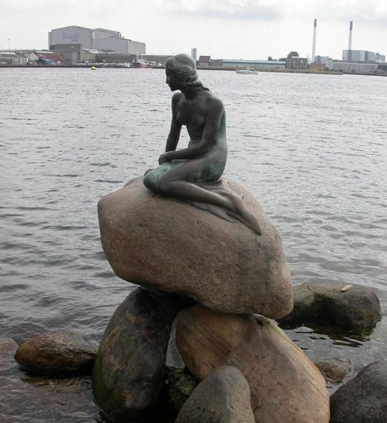  早餐后，市区游览，参观举世闻名的大文豪▲安徒生雕像，还有▲国会大厦采用圆盘形状，主体四周为白色大理石圆柱，其建筑风格融合了印度传统风格与维多利亚时期的特点。如果幸运的话还可以看到皇家卫队换岗仪式。●神农喷泉，●大教堂。哥本哈根的象征－▲美人鱼雕像是哥本哈根的标志性雕像。取材于安徒生的童话“海的女儿”的故事。雕像完成于1913年，出自丹麦雕塑家埃里克森之手，由嘉士伯啤酒的创始人雅格布森出资。童话中的小美人鱼坐在海边的一块岩石上凝视着对面海港。雕像多灾多难，经常成为无聊人的袭击目标。曾多次被盗或被毁。最近的一次是2003年9月被人推到了大海里。但所幸的是原铸造模具仍保留着，使的雕像得以修复。你还可以在免税店选购琳琅满目的商品，午餐后乘车前往机场，搭乘航班返回北京。
第九天  07-28  （周一） | 酒店：机上 | 用餐：早中 | 交通：汽车、飞机

日期 | 行 程 安 排
第十天  07-29  （周二） | 北京（BEIJING）  今天 11：50抵达首都机场，乘专车返回清华大学停车场，满载欧洲的精彩记忆回到温馨的家…

人 数：20人成团
报 价：会员20900元/人，家属 20950元/人
（12岁以下儿童不占床：19905元/人）

2008年07月15日(周二)下午2:00准时在工会俱乐部召开旅游说明会。
请报名参加旅游者提前到达会场。

服务项目：
  - 北京 / 欧洲往返国际机票及欧洲内陆段机票，团队经济舱，含机场建设税；
  - ADS签证费用；
  - 境外旅游巴士及外籍司机；
  - 全程专业中文领队兼导游；
  - 三星级酒店（双人间 / 西式早餐）；
  - 中式午晚餐（餐标：五菜一汤+水果+茶水）；
  - 行程中所列景点*门票。
  - 司机、全兼地导游小费
  - 国内机场接送

不含项目：
- 护照费用；
- 酒店内电话、传真、洗熨、收费电视、饮料等费用；
- 服务项目未提到的其他一切费用，例如特种门票（夜总会、博览会、缆车等）；
- 洗衣，理发，电话，饮料，烟酒，付费电视，行李搬运等私人费用；
- 依照旅游业现行作业规定，本公司有权依据最终出团人数情况，调整房间分房情况。
- 人力不可抗拒所产生的一切损失

温馨提示：
- 行程中所列航班号及时间仅供参考，将根据实际情况做出合理的调整；
- 欧洲同北京时间时差：夏季六小时；冬季七小时（个别国家不同地区也会有时差，均以当地到达时间为准）；
- 行程中所列酒店星级标准为当地酒店评定标准；
- 行程中所注明的城市间距离，参照境外地图，仅供参考，视当地交通状况进行调整；
- 根据欧共体法律规定，导游和司机每天工作时间不得超过10小时；
- 自费项目费用包含门票、车费、导游和司机服务费、停车费、入城费、预定费等综合费用；
- 旅游费用不包括旅游者因违约、自身过错、自由活动期间内行为或自身疾病引起的人身和财产损失；
- 此参考行程和旅游费用，我公司将根据参团人数、航班、签证及目的地国临时变化保留调整的权利。
9、当您从欧洲离境时，一定检查海关是否给您的护照盖了清晰的离境章，它是您已经回到中国的唯一凭证。如果没有盖章或者章不清晰无法辨认将会导致使馆要求您面试销签，由此造成不必要的损失，非常抱歉只能由本人承担！ 请您谅解的同时也请您自己务必仔细留意！

挪威签证领区划分
北京领区：除上海领区之外的其它省份
上海领区：江苏，浙江，上海，安徽
不能加外领区
受理时间：
挪威使馆的受理时间通常为淡季15个工作日，最后一天出.

签证注意事项

销签：签证出签后，使馆会在需要面销的客人护照上进行标注
48小时内销签，必须48小时
护照＋全程登机牌
出发前取消的客人，护照必须送进使馆销签
提示：
1. 未成年人需提供亲属关系公证，委托公证（父母一方带孩子去）
2．照片清晰，不能磨损（白底）
3. 不接受未成年人单独出行
- 如有旧护照必须提交，如丢失需要当地派出所开出的证明

挪威签资料须知――在职人员
材料： | 具体说明
护照 | - 有效期在6个月以上的因私护照  - 请在护照最后一页签名  - 持新换发护照者，需同时提供之前所有旧护照原件  - 每张签证需占据2张护照空白页，如做多国签证请注意
照片 | - 2寸白底近照4张（使馆需要扫描照片到签证上）  - 照片尺寸 35mm×45mm  - 请客人在背面签名
名片 | 原件2张
身份证 | 旧版身份证请用A4复印正面  新版身份证请用A4复印正反两面
户口本 | 复印户口本全家页，无论是否直系亲属A4复印
结婚证 | 已婚人士提供结婚证复印件
财产证明：  存款证明原件、复印件  每人3万以上 | 1. 存款证明页需为银行标准格式：有正确地英文译写，不能手写  2. 存款证明的有效期需冻结到团队回国之后2个月（含2个月）  3. 存款证明原件将递交使馆，使馆不退原件，到期自动解冻
营业执照 /  组织机构代码证 | 营业执照/组织机构代码证 副本的清晰复印件，用A4纸复印，要求有年检记录加盖公司红章
个人资料表 | 务求完整准确填写，字迹清楚
担保函 | 使用公司正规抬头纸打印，内容全部为英文，加盖公司红章  担保函内容要求：单位名称、申请人职务及收入、旅行时间、负责人职务、签字以及电话、传真、单位的营业执照/组织机构代码证号。并注明申请人将按时回国，以及遵守国外法律

提示： | 曾被任何国家拒签过得客人，请提供拒签说明，请申请人写英文说明  使馆有权在受理签证时抽取申请人到使馆面试，以及回国后消签  使馆对户口职业为农民的申请人审查较为严格，拒签率高

挪威签资料须知――退休人员
材料： | 具体说明
护照 | - 有效期在6个月以上的因私护照  - 请在护照最后一页签名  - 持新换发护照者，需同时提供之前所有旧护照原件  - 每张签证需占据2张护照空白页，如做多国签证请注意
照片 | - 2寸白底近照4张（使馆需要扫描照片到签证上）  - 照片尺寸 35mm×45mm  - 请客人在背面写上名字
身份证 | - 旧版身份证请用A4纸复印正面  - 新版身份证请用A4复印正反两面
户口本 | 复印户口本全家页，无论是否直系亲属A4复印
补充 | 夫妻同去结婚证复印件
财产证明：  存款证明原件、复印件  每人3万以上 | 1.存款证明页需为银行标准格式：有正确地英文译写，不能手写  2.存款证明的有效期需冻结到团队回国之后2个月（含2个月）  3.存款证明原件将递交使馆，使馆不退原件，到期自动解冻
个人资料表 | 务求完整准确填写，字迹清楚
退休证 | 需提供退休证复印件 用A4纸复印1张
保证金 | 担保金每人8万起

提示： | 曾被任何国家拒签过得客人，请提供拒签说明，请申请人写英文说明  使馆有权在受理签证时抽取申请人到使馆面试，以及回国后消签  使馆对户口职业为农民的申请人审查较为严格，拒签率高

挪威签资料须知――学生
表格 1
材料： | 具体说明
护照 | - 有效期在6个月以上的因私护照  - 请在护照最后一页签名  - 持新换发护照者，需同时提供之前所有旧护照原件  - 每张签证需占据2张护照空白页，如做多国签证请注意
照片 | - 2寸白底近照4张（使馆需要扫描照片到签证上）  - 照片尺寸 35mm×45mm  - 请客人在背面写上名字
身份证 | - 旧版身份证请用A4纸复印正面  - 新版身份证请用A4复印正反两面
户口本 | 复印户口本全家页，无论是否直系亲属A4复印
财产证明：  存款证明原件、复印件  每人3万以上 | - 如提供父母财产，户口本不能体现和父母的亲属关系的，需提供三方亲属公证及认证  - 存款证明页需为银行标准格式：有正确地英文译写，不能手写  - 存款证明的有效期需冻结到团队回国之后2个月（含2个月）  - 存款证明原件将递交使馆，使馆不退原件，到期自动解冻
个人资料表 | 务求完整准确填写，字迹清楚
学校准假信 | - 使用学校正规抬头纸打印，内容全部为英文  - 准假信内容需要包括：学校名称、学生所在系或班级、旅行时间、系领导或校长的签字以及电话、传真、并注明申请人将按时回国，以及遵守国外法律  - 后附样本供参考
公证及认证 | - 与父母双方同行，需提供：  - 三方亲属关系证明公证，公正要以孩子为主申请人  - 与父亲或母亲一方同行，需提供：  - 三方亲属关系证明公证，公证要以孩子为主申请人  - 不去的一方要出具同意书的公证  - 对于未成年人单独出行，不予受理

申请签证个人资料表
姓 名 |  | 性 别
出 生 地 |  | 出生日期
婚姻状况 |  | 身份证号
学历 |  | 护照号码
护照签发日期 |  | 护照有效期
职 务 |  | 月 薪
个人邮箱 |  | 手机号码
家庭住址 | （中文）
邮政编码 |  | 家庭电话
工作单位 | （中文）  （英文）
单位地址 | （中文）
邮政编码 |  | 单位负责人姓名
单位电话 |  | 单位负责人职务
在职时间 |  | 单位负责人电话
是否有同行人员，如果有请注明并说明关系：

是否有拒签记录：如有请注明拒签国家和时间
是否有银联卡：如有请注明银联卡所属银行名称和卡号（银联将会积攒您的记录）

报名线路及所交费用
通过何种渠道报名：□在当地旅行社报名 □在网上或媒体了解信息后直接报名□朋友介绍报名

配偶姓名 |  | 出生日期 |  | 出生地
单位名称
职务 |  |  | 单位电话
子女姓名 |  |  | 出生日期
子女姓名 |  |  | 出生日期
子女姓名 |  |  | 出生日期
父母情况（父母姓名必须填写，包括已故）
父亲姓名 |  | 母亲姓名
出生日期 |  | 出生日期

备注：1. 填写上述内容要完整、字迹清晰 2. 电话号码前请注明区号 3。在校学生请在工作单位名称处填写在读学校名称，单位地址处填写学校地址，学校联系电话及学校负责人的名字，职务。
本人声明：以上所填内容完全属实，否则本人接受被取消申请资格并由本人承担因此造成的所有风险和损失！

申请日期： 申请人签名：

